团体标准管理规定(试行)

第一章 总则
第一条 为规范、引导和监督团体标准化工作，根据《中华人民共和国标准化法》，制定本规定。
第二条 团体标准的制定、实施和监督适用本规定。
第三条 团体标准是依法成立的社会团体为满足市场和创新需要，协调相关市场主体共同制定的标准。
第四条 国务院标准化行政主管部门统一管理团体标准化工作。国务院有关行政主管部门分工管理本部门、本行业的团体标作国务院有关准化工作。
县级以上地方人民政府标准化行政主管部门统一管理本行政区域内的团体标准化工作。县级以上地方人民政府有关行政主管部门分工管理本行政区域内本部门、本行业的团体标准化工作。
第五条 国家实行团体标准自我声明公开和监督制度。
第六条 鼓励社会团体参与国际标准化活动，推进团体标准国际化。
第二章 团体标准的制定
第七条 社会团体开展团体标准化工作，应当配备熟悉标准化相关法律法规、政策和专业知识的工作人员，建立具有标准化管理协调和标准研制等功能的内部工作部门，制定相关的管理办法和标准知识产权政策，明确团体标准制定、实施的程序和要求。
第八条 制定团体标准应当有利于科学合理利用资源，推广科学技术成果，增强产品的安全性、通用性、可替换性，提高经济效益、社会效益、生态效益，做到技术上先进、经济上合理。
禁止利用团体标准实施妨碍商品、服务自由流通等排除、限制市场竞争的行为。
第九条 团体标准应当符合相关法津法规的要求，不得与国家有关产业政策相抵触。
第十条 团体标准的技术要求不得低于强制性标准的相关技术要求。
第十一条 国家鼓动社会团体制定高于推荐性标准相关技术要求的团体标准;鼓励制具有国际领先水平的团体标准。
第十二条 制定团体标准的一般程序包括:提案、立项、起草、征求意见、技术审查、批准、编号、发布、复审。
第十三条 团体标准的编写参照GB/T 1.1《标准化工作导则第1部分:标准的结构和编写》的规定执行。
团体标准的封面格式应当符合要求，具体格式见附件。
第十四条 社会团体应当合理处置团体标准中涉及的必要专利问题，应当及时披露相关专利信息，获得专利权人的许可声明。
第十五条 团体标准编号依次由团体标准代号、社会团体代号、团体标准顺序号和年代号组成。团体标准编号方法如下:
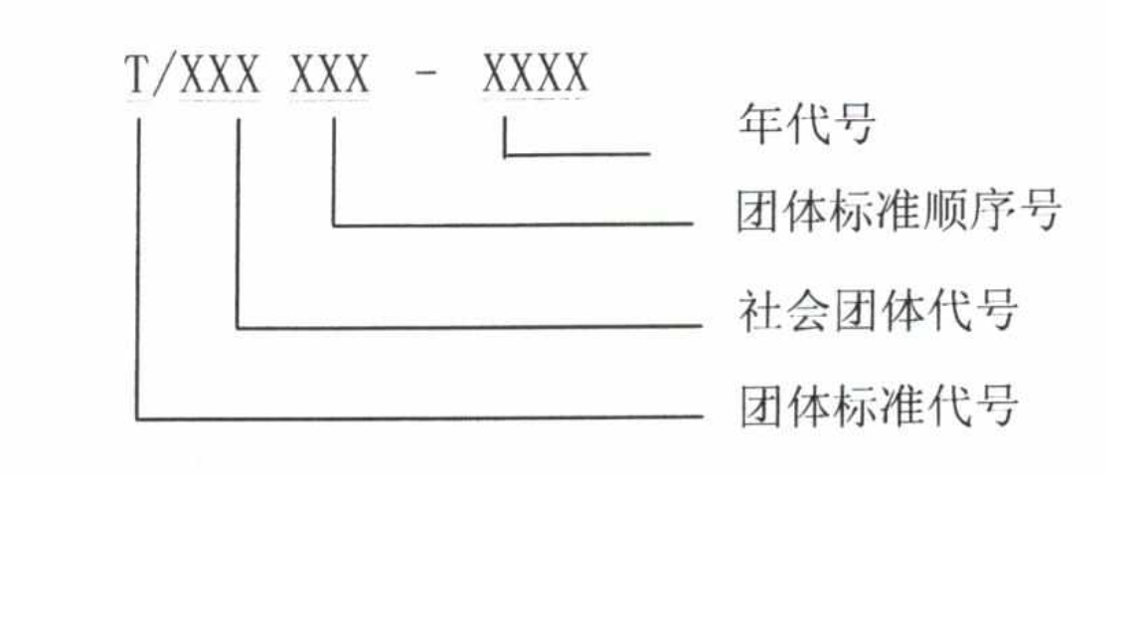
社会团体代号由社会团体自主拟定，可使用大写拉丁字母或大写拉丁字母与阿拉伯数字的组合。社会团体代号应当合法，不得与现有标准代号重复。
第十六条 社会团体应当公开其团体标准的名称、编号等信息。团体标准涉及专利的，还应当公开标准涉及专利的信。鼓励社会团体公开其团体标准的全文或主要技术内容。
第十七条 社会团体应当自我声明其公开的团体标准符合法津法规和强制性标准的要求，符合国家有关产业政策，并对公开信息的合法性、真实性负责。
第十八条 国家鼓励社会团体通过标准信息公共服务平台自我声明公开其团体标准信息。
社会团体到标准信息公共服务平台上自我声明公开信息的，需提供社会团体法人证书、开展团体标准化工作的内部工作部门及工作人员信息、团体标准制修订程序等相关文件，并自我承诺对以上材料的合法性、真实性负责。
第十九条 社会团体应当合理处置团体标准涉及的版权问题，及时处理团体标准的版权归属，明确相关版权的处置规则、程序和要求。
第二十条 鼓励社会团体之间开展团体标准一化合作，共同研制或发布标准。
第二十一条 鼓励标准化研究机构和专业标准化技术委员会充分发挥技术优势，面向社会团体开展标准研制、标准化人员培训、标准化技术咨询等服务。
第三章 团体标准的实施
第二十二条 团体标准由本团体成员约定采用或者按照本团体的规定供社会自愿采用。
第二十三条 社会团体自行负责其团体标准的推广与应用。社会团体可以通过自律公约的方式推动团体标准的实施。
第二十四条 社会团体自愿向第三方机构申请开展团体标准化民好行为评价。
团体标准化良好行为评价应当按照团体标准化系列国家标准(GB/T 20004)开展，并向社会公开评价结果。
第二十五条 团体标准实施效果良好，且符合国家标准、行业标准或地方标准制定要求的，团体标准发布机构可以申请转化为国家标准、行业标准或地方标准。
第二十六条 鼓励各部门、各地方在产业政策制定、行政管理、政府采购、社会管理、检验检测、认证认可、招投标等工作中应用团体标准。
第二十七条 鼓励各部门、各地方将团体标准纳入各级奖项评选范围。
第四章 团体标准的监督
第二十八条 社会团体登记管理机关责令限期停止活动的社会团体，在停止活动期间不得开展团体标准化活动。
第二十九条 县级以上人民政府标准化行政主管部门、有关行政主管部门依据法定职责，对团体标准的制定进行指导和监督，对团体标准的实施进行监督检查。
第三十条 任何单位或者个人有权对不符合法律法规、强制性标准、国家有关产业政策要求的团体标准进行投诉和举报。
第三十一条 标准化行政主管部门、有关行政主管部门应当向社会公开受理举报、投诉的电话、信箱或者电子邮件地址，并安排人员受理举报、投诉。
第三十二条 社会团体制定的团体标准不符合法律法规、强制性标准、国家有关产业政策规定的，由标准化行政主管部门责令限期改正;逾期不改正的，由省级以上人民政府标准化行政主管邵门废止相关团体标准，并在标准信息公共服务平台上公示，同时向社会团体登记管理机关通报，由社会团体登记管理机关将其违规行为纳入社会团体信用体系。
第三十三条 社会团体制定的团体标准不符合“有利于科学合理利用资源，推广科学技术成果，增强产品的安全性、通用性、可替换性，提高经济效益、社会效益、生态效益，做到技术上先进、经济上合理”的，由标准化行政主管部门责令限期改正;逾期不改正的，由省级以上人民政府标准化行政主管部门废止相关团体标准，并在标准信息公共服务平台上公示。
第三十四条 社会团体未依照本规定对团体标准进行编号的，由标准化行改主管部门责令限期改正;逾期不改正的，由一省级以_L人民政府标准化行政主管部门撤销相关标准编号，并在标准信息公共服务平台上公示。
第三十五条 利用团体标准实施排除、限制市场竞争行为的，依照《中华人民共和国反垄断法》等法律、行政法规的规定处理。
第五章 附则
第三十六条 本规定由国务院标准化行政主管部门负责解释。
第三十七条 本规定自发布之日起实施。
第三十八条 《关于培育和发展团体标准的指导意见》自本规定发布之日起废止。

